呼吸不全の理解と看護

講義目標
- 呼吸不全について理解できる
- 呼吸不全患者の看護について理解できる
- 上気道（鼻腔・咽頭・喉頭）と下気道（気管・気管支・肺胞）から構成される
- 大気中のO2を取り込み、体内で生じたCO2を排出する
- 実際にガス交換が行われるのは「肺胞」である

1-1．呼吸の解剖・生理
呼吸器系は、上気道（鼻腔・咽頭・喉頭）と下気道（気管・気管支・細気管支・肺胞）から構成され、大気中の酸素（O2）を体内に取り込み、代謝によって生じた二酸化炭素（CO2）を体外に排出するガス交換を担う。
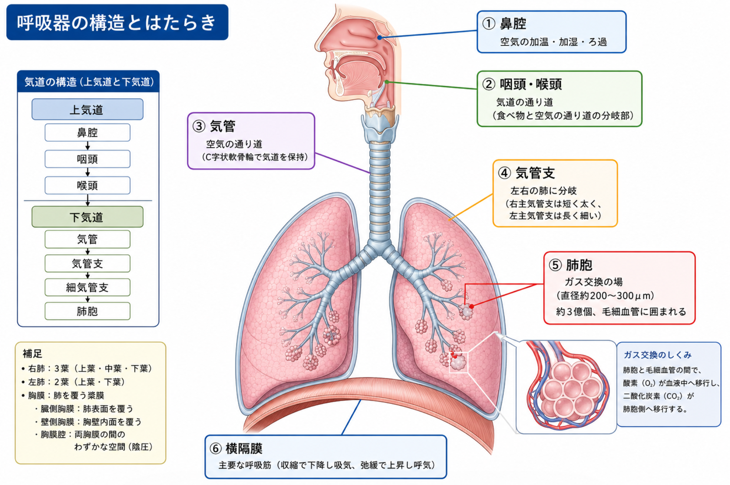
主な構成要素とはたらき
- 鼻腔：吸気の加温・加湿・除塵を行い、下気道を保護する
- 咽頭・喉頭：気道と食道の交差点であり、喉頭には誤嚥を防ぐ喉頭蓋がある
- 気管・気管支：軟骨に支えられた空気の通り道。気管支は左右の肺に分岐し、さらに細気管支へと枝分かれする
- 肺：右肺は3葉、左肺は2葉から構成される。肺自体には骨格筋がなく、呼吸運動は呼吸筋によって行われる
- 肺胞：約3億個存在し、周囲を毛細血管が取り囲む。ガス交換が実際に行われる場所である
- 呼吸筋：横隔膜（主働筋）と外肋間筋（吸気時に働く）、呼気時は安静時には受動的、努力呼吸時には内肋間筋・腹筋群が働く
ポイント：呼吸運動は「換気（air中の出し入れ）」であり、「ガス交換（O2とCO2の交換）」は別の現象である。呼吸不全を理解するには、この2つを区別して考えることが重要である。

1-2．肺胞でのガス交換の仕組み
肺胞と肺毛細血管の間では、ガスの分圧差にしたがって拡散が生じる。肺胞内は吸入した空気により酸素濃度が高く二酸化炭素濃度が低いため、O2は肺胞から血液へ、CO2は血液から肺胞へと移動する。
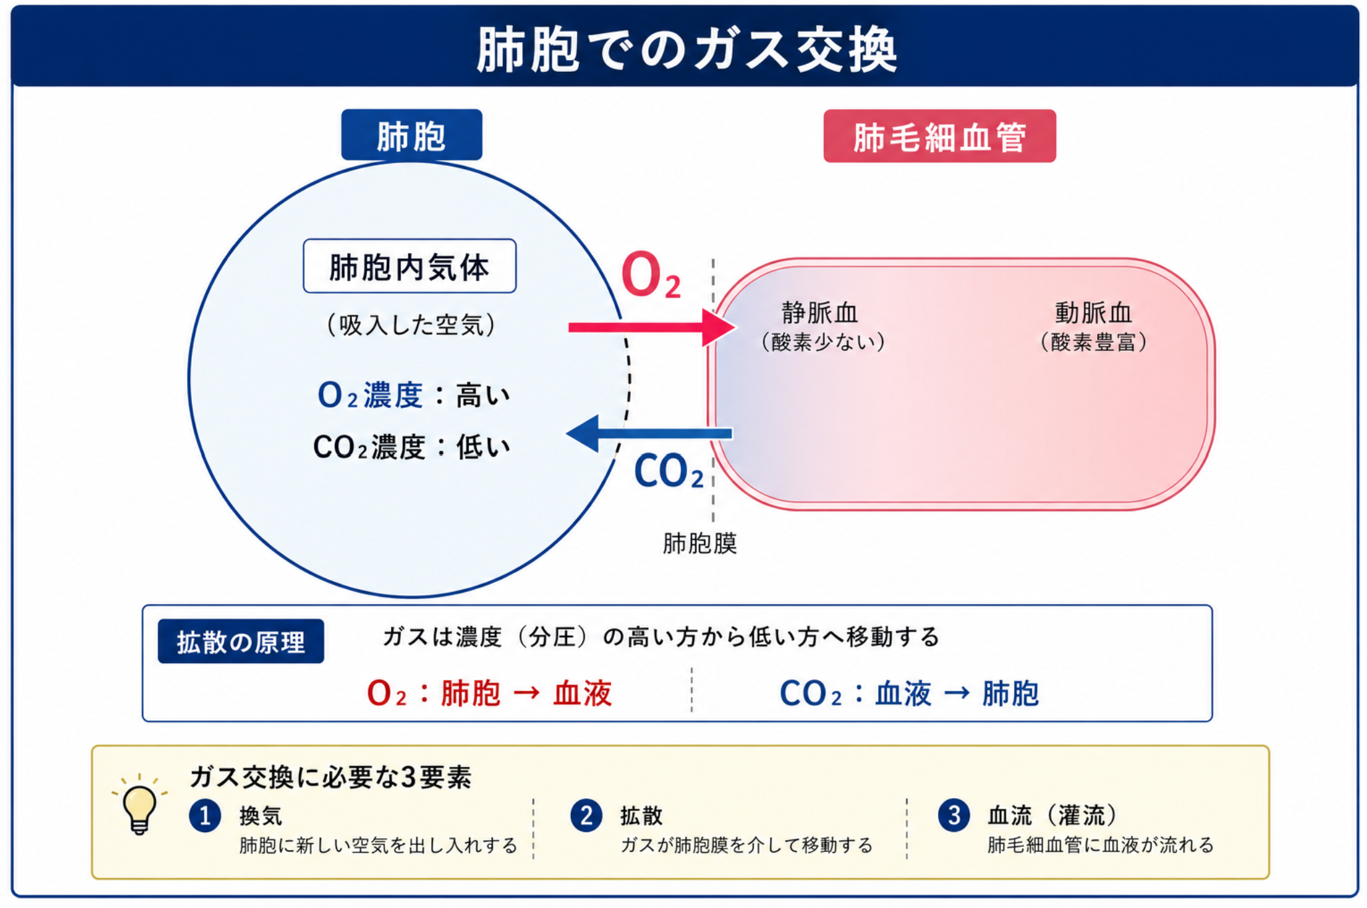
ガス交換が成立するための3要素
- 換気：肺胞まで空気が出入りすること
- 拡散：肺胞膜を介してガスが移動すること（肺胞膜が薄く、表面積が広いほど効率がよい）
- 血流（灌流）：肺胞の周囲を血液が適切に流れていること
この3要素のいずれかが障害されると、ガス交換が成立せず呼吸不全に至る。次項以降で扱う病態生理の理解の基盤となる。

1-3．呼吸不全の定義
呼吸不全とは、室内気（大気）呼吸下で動脈血酸素分圧（PaO2）が60Torr以下となり、そのために生体が正常な機能を営めない状態と定義される（厚生労働省特定疾患呼吸不全調査研究班の定義に基づく）。
- 急性呼吸不全：数時間〜数日の経過で発症し、生体の代償機構が働く前に急激に呼吸機能が悪化した状態
- 慢性呼吸不全：呼吸不全の状態が少なくとも1か月以上続くもの。生体は腎性代償などにより適応している場合がある
- 慢性呼吸不全の急性増悪：慢性の経過に感染などを契機に急激な悪化が重なった状態

1-4．Ⅰ型呼吸不全とⅡ型呼吸不全の違い
呼吸不全は動脈血二酸化炭素分圧（PaCO2）の値によって、Ⅰ型（低酸素血症のみ）とⅡ型（低酸素血症＋高炭酸ガス血症）に分類される。
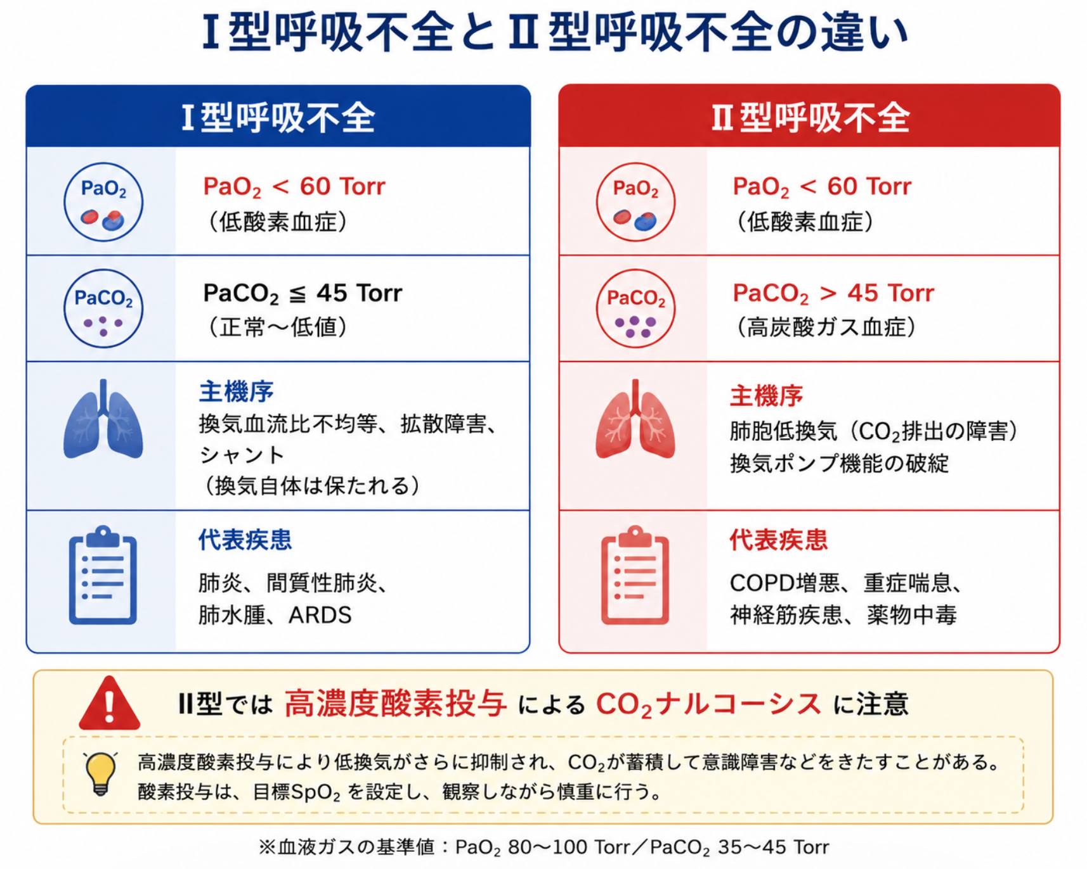
看護上の重要ポイント：Ⅱ型呼吸不全患者に高濃度の酸素を急激に投与すると、呼吸中枢のCO2に対する感受性低下によりCO2ナルコーシス（意識障害、自発呼吸減弱）を起こす危険がある。酸素投与は医師の指示のもと、低流量から慎重に開始し、意識レベルの変化を注意深く観察する。

1-5．呼吸不全の原因
分類 | 主な原因疾患・状態
気道の異常 | 気管支喘息、COPD、気道異物、上気道閉塞
肺実質の異常 | 肺炎、間質性肺炎、肺水腫、ARDS（急性呼吸窮迫症候群）
肺循環の異常 | 肺血栓塞栓症、肺高血圧症
胸郭・胸膜の異常 | 気胸、胸水貯留、肋骨骨折、脊柱側弯症
神経・筋の異常 | 重症筋無力症、ギラン・バレー症候群、筋萎縮性側索硬化症（ALS）
中枢神経の異常 | 脳血管障害、薬物中毒（鎮静薬・麻薬性鎮痛薬の過量投与）

1-6．呼吸不全の病態生理
低酸素血症が生じる機序は、大きく4つに分類される。病態を理解することで、疾患ごとに異なる看護のポイントが見えてくる。
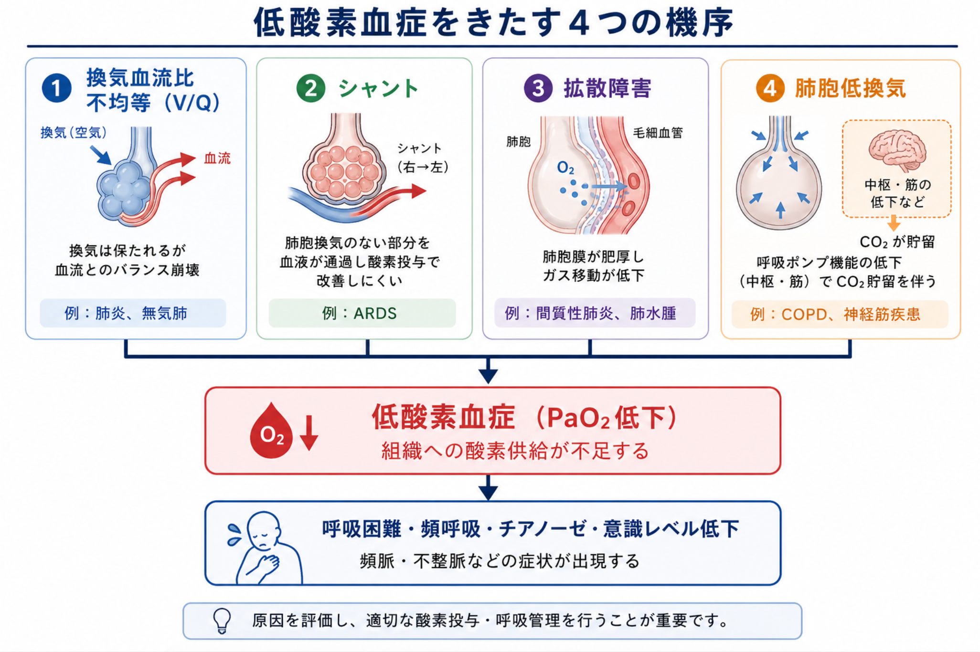
4つの機序の要点
- 換気血流比不均等（V/Qミスマッチ）：換気と血流のバランスが崩れる。最も頻度の高い機序で、酸素投与に反応しやすい
- シャント：肺胞が虚脱・浸出液で満たされ換気されないまま血液が通過する。酸素投与のみでは改善しにくい
- 拡散障害：肺胞膜の肥厚などにより、ガスの移動が妨げられる。労作時に低酸素血症が顕著になりやすい
- 肺胞低換気：呼吸中枢や呼吸筋の機能低下により換気量そのものが減少する。CO2貯留（Ⅱ型呼吸不全）を伴う

1-7．呼吸不全患者の症状
系統 | 主な症状・所見
呼吸器症状 | 呼吸困難感、頻呼吸、呼吸補助筋の使用、鼻翼呼吸、陥没呼吸、咳嗽・喀痰
循環器症状 | 頻脈、不整脈、血圧の変動、末梢冷感
皮膚・粘膜 | チアノーゼ（口唇・爪床）
中枢神経症状 | 頭痛、不穏、傾眠、意識レベル低下（CO2ナルコーシス時）、羽ばたき振戦
その他 | 発汗、倦怠感、食欲低下、体動時の息切れ
低酸素血症は交感神経刺激症状（頻脈・不穏）として、高炭酸ガス血症は中枢神経抑制症状（傾眠・意識障害）として現れやすい傾向がある。両者を区別して観察することが重要である。

1-8．呼吸不全患者のアセスメント
視診・触診・聴診によるフィジカルアセスメント
- 視診：呼吸数・リズム・深さ、呼吸補助筋の使用、胸郭の動きの左右差、チアノーゼの有無、意識レベル
- 触診：胸郭の拡張の左右差、皮下気腫の有無、末梢冷感
- 聴診：呼吸音の左右差・減弱、副雑音（水泡音・断続性・連続性ラ音）の有無と部位
モニタリング指標
- SpO2（経皮的動脈血酸素飽和度）：パルスオキシメータで持続的に測定。94〜98％程度を目安とするが、疾患により目標値は異なる
- 呼吸数：成人の正常値は12〜20回/分。頻呼吸（25回/分以上）は呼吸不全の初期徴候として重要
- 血液ガス分析（動脈血）：PaO2・PaCO2・pH・HCO3-などを評価する（詳細は1-9で扱う）
- バイタルサイン全般：血圧、脈拍、体温との関連も含めて総合的に判断する

1-9．動脈血液ガス分析（ABG）の基本的な見方
ABGは、酸素化・換気・酸塩基平衡の状態を客観的に評価できる重要な検査である。以下の5ステップで系統的に読み解く。
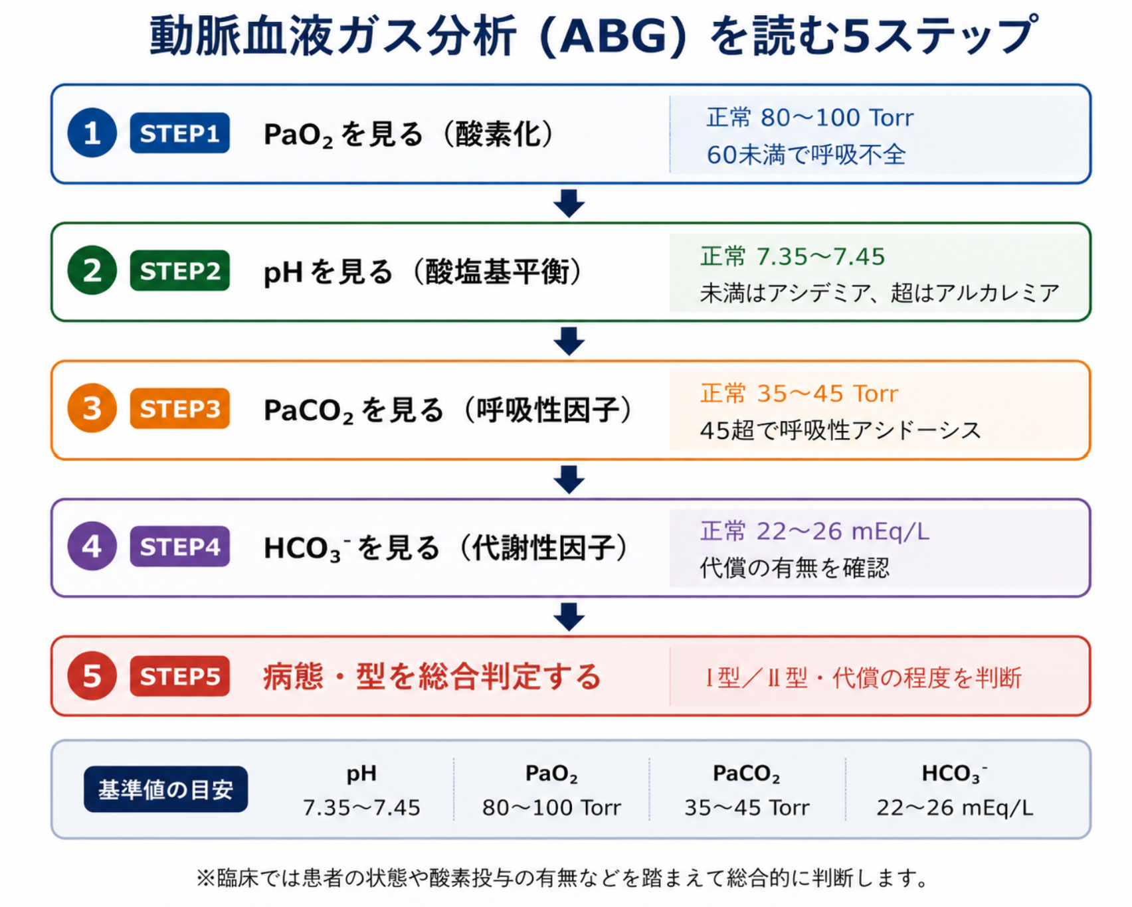
項目 | 基準値 | 意味
pH | 7.35〜7.45 | 酸塩基平衡の指標
PaO2 | 80〜100 Torr | 酸素化の指標
PaCO2 | 35〜45 Torr | 換気（呼吸性因子）の指標
HCO3- | 22〜26 mEq/L | 代謝性因子の指標
BE（Base Excess） | -2〜+2 mEq/L | 代謝性因子の補助指標

1-10．呼吸不全患者の看護
看護の基本方針
- 酸素化・換気の維持：体位の工夫、気道浄化、酸素療法の管理
- 呼吸仕事量の軽減：安楽な体位（起座位・半座位）の保持、不要な労作の制限
- 異常の早期発見：継続的なモニタリングとフィジカルアセスメント
- 不安の緩和：呼吸困難は強い恐怖・不安を伴うため、精神的支援も重要な看護介入である
- セルフケア支援：慢性期には患者自身が症状をコントロールできるよう教育的関わりを行う
体位の工夫
起座位（オルソプニー体位）やファーラー位は、横隔膜が下がりやすく、換気効率を高める。COPD患者では前傾姿勢（机にもたれる姿勢）が呼吸困難の軽減に有効とされる。

1-11．酸素療法の目的と看護
酸素療法の目的は、低酸素血症を是正し、組織への酸素供給を確保することである。低流量システム（鼻カニューレ・簡易マスクなど）と高流量システム（ベンチュリーマスクなど）に大別される。
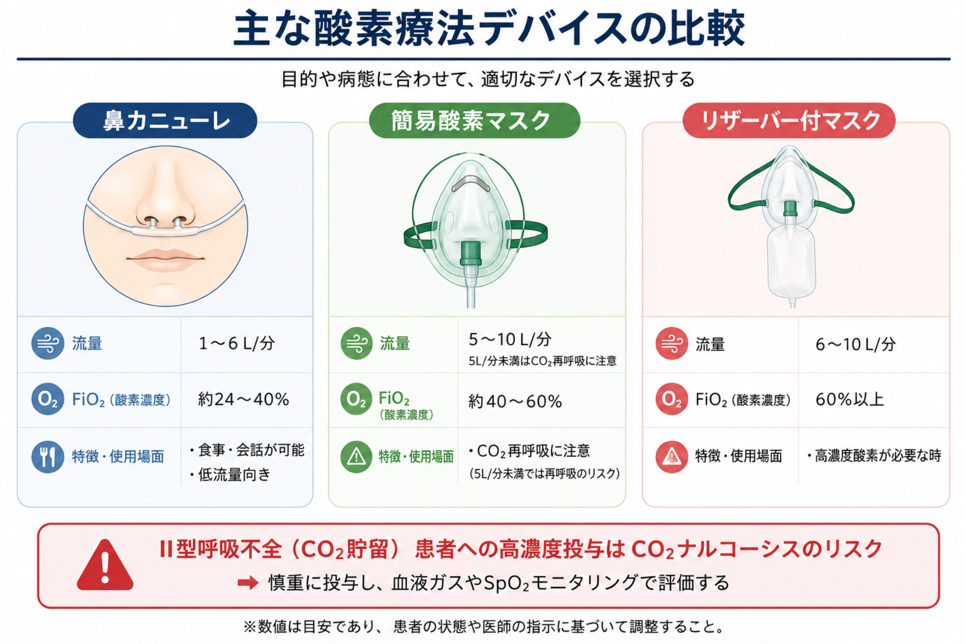
酸素療法実施中の看護のポイント
- 投与濃度・流量が医師の指示通りであることを確認する
- SpO2・呼吸状態・意識レベルを定期的にモニタリングする
- Ⅱ型呼吸不全患者では、CO2ナルコーシスの徴候（意識レベル低下、傾眠、呼吸数減少）に注意する
- 鼻カニューレ・マスク装着部の皮膚トラブル（発赤・びらん）の予防とケアを行う
- 加湿の必要性を確認し、気道粘膜の乾燥を防ぐ
- 火気厳禁であることを患者・家族に説明する（酸素は支燃性が高い）
- 在宅酸素療法（HOT）導入時は、日常生活における機器の取り扱いや外出時の対応についても指導する

1-12．呼吸リハビリテーション
呼吸リハビリテーションは、呼吸困難の軽減、運動耐容能の改善、QOLの向上を目的とした多職種による包括的プログラムである。
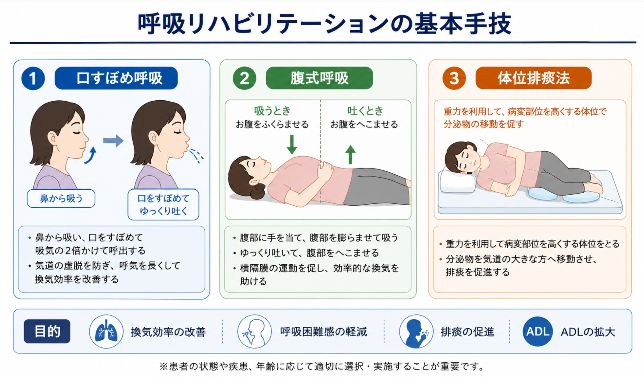
- 口すぼめ呼吸：気道内圧を保ち、末梢気道の虚脱を防ぐ。COPD患者に特に有効
- 腹式呼吸（横隔膜呼吸）：横隔膜の運動を意識的に高め、効率的な換気を促す
- 体位排痰法（体位ドレナージ）：重力を利用し、末梢気道の分泌物を中枢気道へ移動させて喀出を促す
- 運動療法：下肢筋力訓練・持久力訓練により全身の運動耐容能を高める
- 排痰法（ハフィング・スクイージングなど）：胸郭を用手的に圧迫し呼気流速を高めて排痰を促す

1-13．日常生活援助
生活場面 | 看護の視点
食事 | 呼吸苦を悪化させないよう、少量頻回食とする。満腹による横隔膜圧迫を避け、食事中の酸素投与継続を検討する
清潔 | 洗髪・入浴など酸素消費量の多い動作は呼吸困難を誘発しやすい。動作の合間に休息を取り入れ、酸素流量の調整を医師と相談する
排泄 | 努責（いきみ）は酸素消費量を増加させるため、便秘予防（水分・食物繊維、緩下剤の活用）に努める
活動・休息 | 呼吸困難を悪化させない範囲で活動量を調整し、活動と休息のバランスをとる。睡眠時の体位にも配慮する
環境調整 | 室温・湿度の調整、禁煙、アレルゲン・刺激物質の除去など、呼吸器への負担を軽減する環境を整える

1-14．患者・家族への指導
- 症状悪化時の早期発見のポイント（息切れの増強、喀痰の色・量の変化、発熱など）を具体的に伝える
- 禁煙の必要性と、禁煙外来などの社会資源について情報提供する
- 感染予防（手洗い・含嗽・マスク着用、インフルエンザ・肺炎球菌ワクチン接種）の重要性を説明する
- 在宅酸素療法を行う場合は、機器の管理方法、火気の取り扱い、緊急時の連絡先を家族を含めて指導する
- 呼吸リハビリテーションで習得した呼吸法・排痰法を日常生活に取り入れるよう促す
- 家族に対しては、患者の呼吸困難への不安を理解し、過度な安静や過干渉に偏らない支援方法を助言する

事例紹介
【事例】Aさん、78歳、男性。COPD（慢性閉塞性肺疾患）で通院加療中であった。3日前から感冒様症状があり、昨日から38.2℃の発熱と喀痰の増加、呼吸困難感が出現したため救急外来を受診し、COPD急性増悪の診断で入院となった。入院時のバイタルサイン：意識清明、呼吸数28回/分、脈拍104回/分（整）、血圧138/82mmHg、体温38.0℃、SpO2 88％（室内気）。呼吸補助筋の使用と軽度のチアノーゼを認める。動脈血液ガス分析：pH 7.36、PaO2 52 Torr、PaCO2 58 Torr、HCO3- 28 mEq/L。医師の指示により鼻カニューレ1L/分で酸素投与が開始された。Aさんは「息が苦しくて、しんどいです」と話し、表情は苦悶様である。妻と2人暮らしで、ADLはこれまで自立していた。

設問
設問1．Aさんの病態をアセスメントする
入院時のバイタルサインと血液ガス分析の結果から、Aさんの呼吸状態（呼吸不全の型を含む）についてアセスメントしなさい。
設問2．必要な観察項目を考える
入院後、Aさんに対して優先的に観察すべき項目を、根拠とともに挙げなさい。
設問3．呼吸不全患者に必要な看護を考える
Aさんに対して行うべき看護介入を、体位・安楽・不安の緩和の観点も含めて挙げなさい。
設問4．酸素療法実施中の注意点を考える
Aさんに酸素投与を行うにあたり、看護師として特に注意すべき点を挙げ、その理由を説明しなさい。
設問5．患者・家族への指導内容を考える
Aさんと妻に対して、退院に向けてどのような指導が必要か、具体的に挙げなさい。

模範解答・解説
設問1．解答・解説
Aさんは、COPD急性増悪による呼吸不全と考えられる。PaO2 52 Torr（60 Torr未満）と低酸素血症を認め、かつPaCO2 58 Torr（45 Torrを超える）と高炭酸ガス血症を伴っていることから、Ⅱ型呼吸不全の状態である。
pHは7.36とほぼ正常範囲内であり、HCO3-が28 mEq/Lとやや高値であることから、腎による代謝性代償（重炭酸イオンの再吸収促進）が働き、慢性的な高CO2血症に対してある程度適応している状態と考えられる。ただし、感染を契機とした急性増悪により、換気血流比不均等および肺胞低換気が急速に進行し、酸素化・換気ともに悪化した状態と判断できる。頻呼吸・頻脈・呼吸補助筋の使用・チアノーゼは、低酸素血症に対する代償反応および呼吸仕事量の増大を示す所見である。
設問2．解答・解説
- 呼吸状態：呼吸数・リズム・深さ、呼吸補助筋の使用、チアノーゼの有無（低酸素血症の進行を早期に発見するため）
- SpO2の推移：持続的にモニタリングし、酸素投与の効果を評価する
- 意識レベル：Ⅱ型呼吸不全ではCO2ナルコーシスのリスクがあるため、傾眠傾向など意識レベルの変化を注意深く観察する
- 喀痰の量・性状・色：感染の増悪・改善の指標となる
- バイタルサイン全般：発熱の経過、脈拍・血圧の変動
- 本人の自覚症状：呼吸困難感の程度（本人の言葉での表現、Borgスケールなどの活用）
設問3．解答・解説
- 安楽な体位の保持：起座位やファーラー位など、横隔膜が下がりやすく呼吸仕事量を軽減できる体位を工夫する
- 気道浄化の援助：口すぼめ呼吸の指導、排痰援助（体位排痰法、必要時の吸引）を行う
- 活動と休息のバランス調整：呼吸困難を増強させないよう、日常生活動作は休息を挟みながら段階的に行う
- 不安の緩和：呼吸困難は強い恐怖感を伴うため、そばに付き添い、落ち着いた声かけを行うことで不安の軽減を図る
- 感染管理：発熱・喀痰増加の経過を観察しながら、指示された治療（抗菌薬・気管支拡張薬など）の効果を確認する
設問4．解答・解説
- Aさんは高炭酸ガス血症を伴うⅡ型呼吸不全であるため、高濃度酸素の急速な投与はCO2ナルコーシスを誘発する危険がある。指示された低流量（1L/分）を厳守し、自己判断で流量を変更しないことが重要である
- 酸素投与開始後は、SpO2だけでなく呼吸数・意識レベルの変化を継続的に観察し、傾眠や呼吸数減少などCO2ナルコーシスを示唆する徴候があれば直ちに医師へ報告する
- 鼻カニューレ装着部の皮膚状態を観察し、発赤やびらんを予防する
- 火気厳禁であることをAさんと家族に説明し、病室内の環境を整える
設問5．解答・解説
- 症状悪化のサインの理解：息切れの増強、喀痰の色・量の変化、発熱などがあれば早めに受診するよう説明する
- 感染予防行動：手洗い・含嗽の徹底、ワクチン接種（インフルエンザ・肺炎球菌）について情報提供する
- 禁煙の継続：喫煙歴がある場合は禁煙の重要性を再確認し、必要な支援につなげる
- 呼吸法・体位排痰法の実施：入院中に習得した口すぼめ呼吸や体位排痰法を退院後の生活に取り入れるよう促す
- 家族への支援：妻に対しても病状や対応方法を共有し、過度な行動制限をせずADL拡大を支えられるよう助言する

看護師国家試験過去問
講義内容に関連する過去問を3問取り上げる。まず自分で考えてから解答・解説を確認すること。

問題1（第107回 午後28問）
呼吸不全について正しいのはどれか。
1．喘息の重積発作によって慢性呼吸不全になる。
2．動脈血酸素分圧〈PaO2〉で2つの型に分類される。
3．動脈血二酸化炭素分圧〈PaCO2〉が60mmHg以下をいう。
4．Hugh-Jones〈ヒュー・ジョーンズ〉分類は呼吸困難の程度を表す。

問題2（第104回 午後50問）
呼吸困難を訴えて来院した患者の動脈血液ガス分析は、pH7.32、動脈血炭酸ガス分圧〈PaCO2〉72Torr、動脈血酸素分圧〈PaO2〉50Torr、HCO3－26.0mEq/Lであった。このときのアセスメントで適切なのはどれか。
1．肺胞低換気
2．過換気症候群
3．代謝性アシドーシス
4．呼吸性アルカローシス

問題3（第112回 午前 必修問題24）
CO2ナルコーシスの症状で正しいのはどれか。
1．咳嗽
2．徐脈
3．浮腫
4．意識障害

解答・解説
講義内容に関連する過去問を3問取り上げる。まず自分で考えてから解答・解説を確認すること。

問題1（第107回 午後28問）
呼吸不全について正しいのはどれか。
1．喘息の重積発作によって慢性呼吸不全になる。
2．動脈血酸素分圧〈PaO2〉で2つの型に分類される。
3．動脈血二酸化炭素分圧〈PaCO2〉が60mmHg以下をいう。
4．Hugh-Jones〈ヒュー・ジョーンズ〉分類は呼吸困難の程度を表す。
解答：4
選択肢1：喘息の重積発作は急激に生じるため、急性呼吸不全をきたす。慢性呼吸不全には該当しない。
選択肢2：呼吸不全の型分類（Ⅰ型・Ⅱ型）は動脈血二酸化炭素分圧〈PaCO2〉によって行われる。PaCO2が45Torr以下であればⅠ型、45Torrを超えればⅡ型である。
選択肢3：呼吸不全は動脈血酸素分圧〈PaO2〉が60Torr以下の状態をいう。PaCO2ではなくPaO2で定義される点に注意する。
選択肢4：Hugh-Jones分類は呼吸困難の程度を5段階で表す指標であり、正しい。
講義内容との関連：本問は「1-3．呼吸不全の定義」「1-4．Ⅰ型呼吸不全とⅡ型呼吸不全の違い」で学習した内容を問うものである。定義の基準となる指標（PaO2かPaCO2か）を正確に区別して覚えることが重要である。

問題2（第104回 午後50問）
呼吸困難を訴えて来院した患者の動脈血液ガス分析は、pH7.32、動脈血炭酸ガス分圧〈PaCO2〉72Torr、動脈血酸素分圧〈PaO2〉50Torr、HCO3－26.0mEq/Lであった。このときのアセスメントで適切なのはどれか。
1．肺胞低換気
2．過換気症候群
3．代謝性アシドーシス
4．呼吸性アルカローシス
解答：1
PaCO2が72Torrと高値であり、PaO2が50Torrと低値であることから、換気量そのものが不足している肺胞低換気の状態と判断できる。
選択肢2：過換気症候群ではPaCO2は低下（35Torr以下）する。本症例とは逆の変化であり誤りである。
選択肢3：HCO3－は26.0mEq/Lで基準範囲内（22〜26mEq/L）にあり、代謝性因子の異常は示していない。pHの低下とPaCO2の上昇から呼吸性アシドーシスが疑われる。
選択肢4：呼吸性アルカローシスであればPaCO2は低下するはずであり、本症例の所見と矛盾する。
講義内容との関連：本問は「1-9．動脈血液ガス分析（ABG）の基本的な見方」で扱った5ステップの読み方（PaO2→pH→PaCO2→HCO3-→総合判定）をそのまま活用できる問題である。PaCO2とPaO2が同時に異常値を示すパターンはⅡ型呼吸不全・肺胞低換気の典型像として覚えておく。

問題3（第112回 午前 必修問題24）
CO2ナルコーシスの症状で正しいのはどれか。
1．咳嗽
2．徐脈
3．浮腫
4．意識障害
解答：4
CO2ナルコーシスは、体内に二酸化炭素が過剰に蓄積することで中枢神経が抑制され、意識障害（傾眠〜昏睡）や自発呼吸の減弱をきたす病態である。Ⅱ型呼吸不全の患者に高濃度酸素を急速に投与した際に生じやすい。
選択肢1・2・3：咳嗽、徐脈、浮腫は、CO2ナルコーシスに特徴的な症状ではない。CO2ナルコーシスでは中枢神経抑制による意識レベルの低下が中心的な症状である。
講義内容との関連：本問は「1-11．酸素療法の目的と看護」で学習したCO2ナルコーシスの理解を問うものである。Ⅱ型呼吸不全患者への酸素投与時は、SpO2の改善だけでなく意識レベルの観察が不可欠であることを再確認する。

